# OEAAM20EDA – Projekt 3B – Projektbeskrivelse

De studerende skal udarbejde en løsning til en defineret problemstilling. Gennem løsningen skal de studerende demonstrerer, at de har opnået læringsmålene for fagene Python og Robot & Vision. Hvert fag udgør 5 ECTS point, dvs. samlet udgør Projekt 3B 10 ECTS. Se Studieordning Institutionsdel for nærmere info.

Løsningen skal bestå af følgende dele:

* Et fysisk system
* En journal (Step-by-step Guide/Manual/Dokumentation af systemet)

Løsningen udvikles som open source, med mindre der på forhånd ønskes andet.

## Problemstilling

På bordet hvor at UR robotten er sat på vil man gerne lave et lokalt sorteringssystem. Med dette menes der at der på bordet bliver lagt en række elementer som skal sorteres på bordet. Elementerne er 3D printede firkanter (eller mere korrekt, kuber) i forskellige farver. Disse firkanter skal flyttes over i på et områder på bordet som vil blive refereret til som et slot. Der er det samme antal slots som firkanter og de har farver ligesom firkanterne. Firkanterne må kun placeres på slots af samme farve. Placeringen af slotsne er statiske hvorimod at firkanterne kan ligge forskellige steder. Der kan ses en illustration af opsætningen på bordet nedeunder.

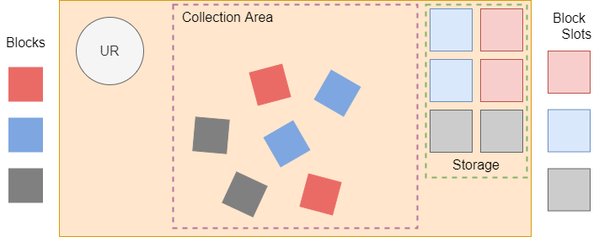

Problemstillingen kan deles op i 4 dele.

* Man skal kunne finde en firkant (position og rotation)
* Man skal kunne gribe en firkant baseret på den fundne position og rotation
* Man skal kunne placere en firkant på et korrekt farvet og tomt slot
* Man skal kunne gentage processen for mere end en firkant

Der må gerne udvides på den givne problemstilling, men dette skal gøres i samarbejde med en vejleder.

## Grupper

Projektet skal udføres i grupper bestående af 3-4 personer.

## Vejledning

Vejledere: Mathias Elbæk Gregersen (megr)

Den studerende vil være i stand til at få vejledning i de vejledningslektioner der er sat af til projekt 3B. Vejlederene kan ikke forventes at være tilstede i lokalet der er afsat. Er de ikke tilstede kan de kontaktes på mail og ItsLearning. Det er derfor en god idé at kontakte vejlederene på forhånd.

Hvis der er behov for yderligere vejledning, har den studerende mulighed og ansvaret for at arrangere vejledningsmøder med vejlederen.

## Det fysiske system

Det fysiske system skal inkludere udvikling af et vision-system til styring af en robotarm. Vision-systemet skal bestå af et kamera der opsamler billeder, samt en computer der behandler billederne og udtrækker relevant data. Robotarmen skal udføre en eller flere handlinger på baggrund af det udtrukket data via vision-systemet.

## Journal

Journalen indgår i den samlede bedømmelse af fagene og skal afleveres på WISEflow, sammen med relevante bilag/program.

Journalen skal indeholde følgende punkter:

* Formål/Introduktion
* Flowdiagram for systemets overordnet workflow
* Dokumentation af vision-systemet:
* Hvilke algoritmer er blevet anvendt
* Hvilke steps kommer det opsamlede billede i gennem
* Mellem-processerede billeder
* Udvalgte stumper kode, der beskriver de væsentligste koncepter
* Dokumentation af robot-styringen:
* Hvordan styres robotten: Hvilke bevægelser kan den lave? Hvilken type bevægelser er det? Hvordan finder den de(t) target(s), som den skal hen til?

Journalen skal være minimum 5 normalsider for grupper af 2 personer og minimum 7 normalsider for grupper af 3 personer. Journalen må maksimalt være 10 normalsider. En normalside er 2400 tegn med mellemrum.

## Eksamen

Fagene Python og Robot & Vision vil blive evalueret samlet, efter 7-trinsskalaen. Vægtningen af journalen og den mundtlige præsentation er 50% til hver del.

Gruppen præsentere deres projekt over for vejlederne i 10 minutter, hvorefter der vil blive stillet spørgsmål til projektet generelt og/eller til pensummet i fagene i ca. 5 minutter pr. gruppemedlem. Der vil så blive vorteret i ca. 5 minutter og derefter givet individuelle karakterer på baggrund af projektets indhold, designvalg og argumentation heraf, samt besvarelser af spørgsmålene.

Dato for eksamen: Se semesterbeskrivelse 3. semester Efterår 2021 på ucl.dk